DUCO ASISTE | Documento 03: Diagramas UML
Proyecto Capstone · Metodología Scrum · Diseño técnico en desarrollo
Estos diagramas describen el prototipo existente y su evolución propuesta. Las funcionalidades futuras aparecen identificadas; no se presentan como implementadas.

1. Diagrama de casos de uso
Actores: estudiante/visitante y administrador planificado. Las funciones de consulta, navegación, resaltado y enlaces externos forman parte del alcance del prototipo. La gestión administrativa requiere desarrollo futuro.
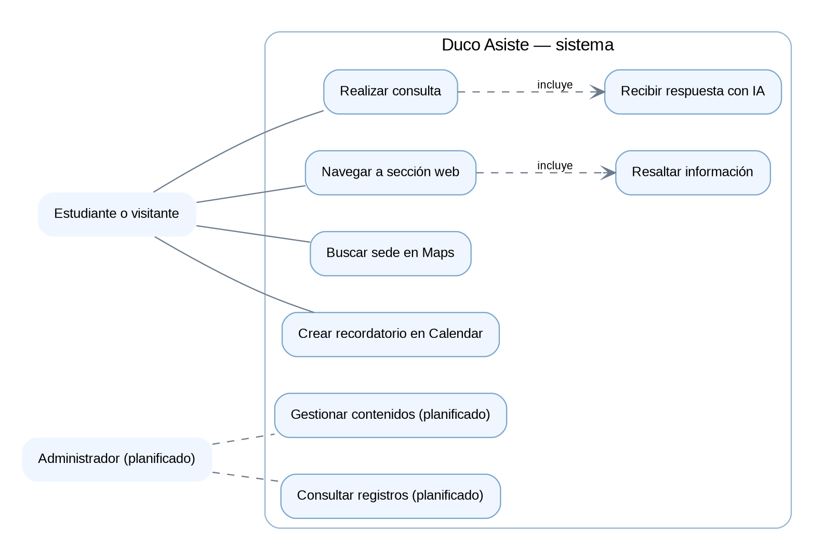

2. Diagrama de clases conceptual
Representa responsabilidades del JavaScript actual y entidades futuras coherentes con el modelo SQL. Es un diseño conceptual: los nombres mostrados no implican que existan clases con idénticos nombres en el código.
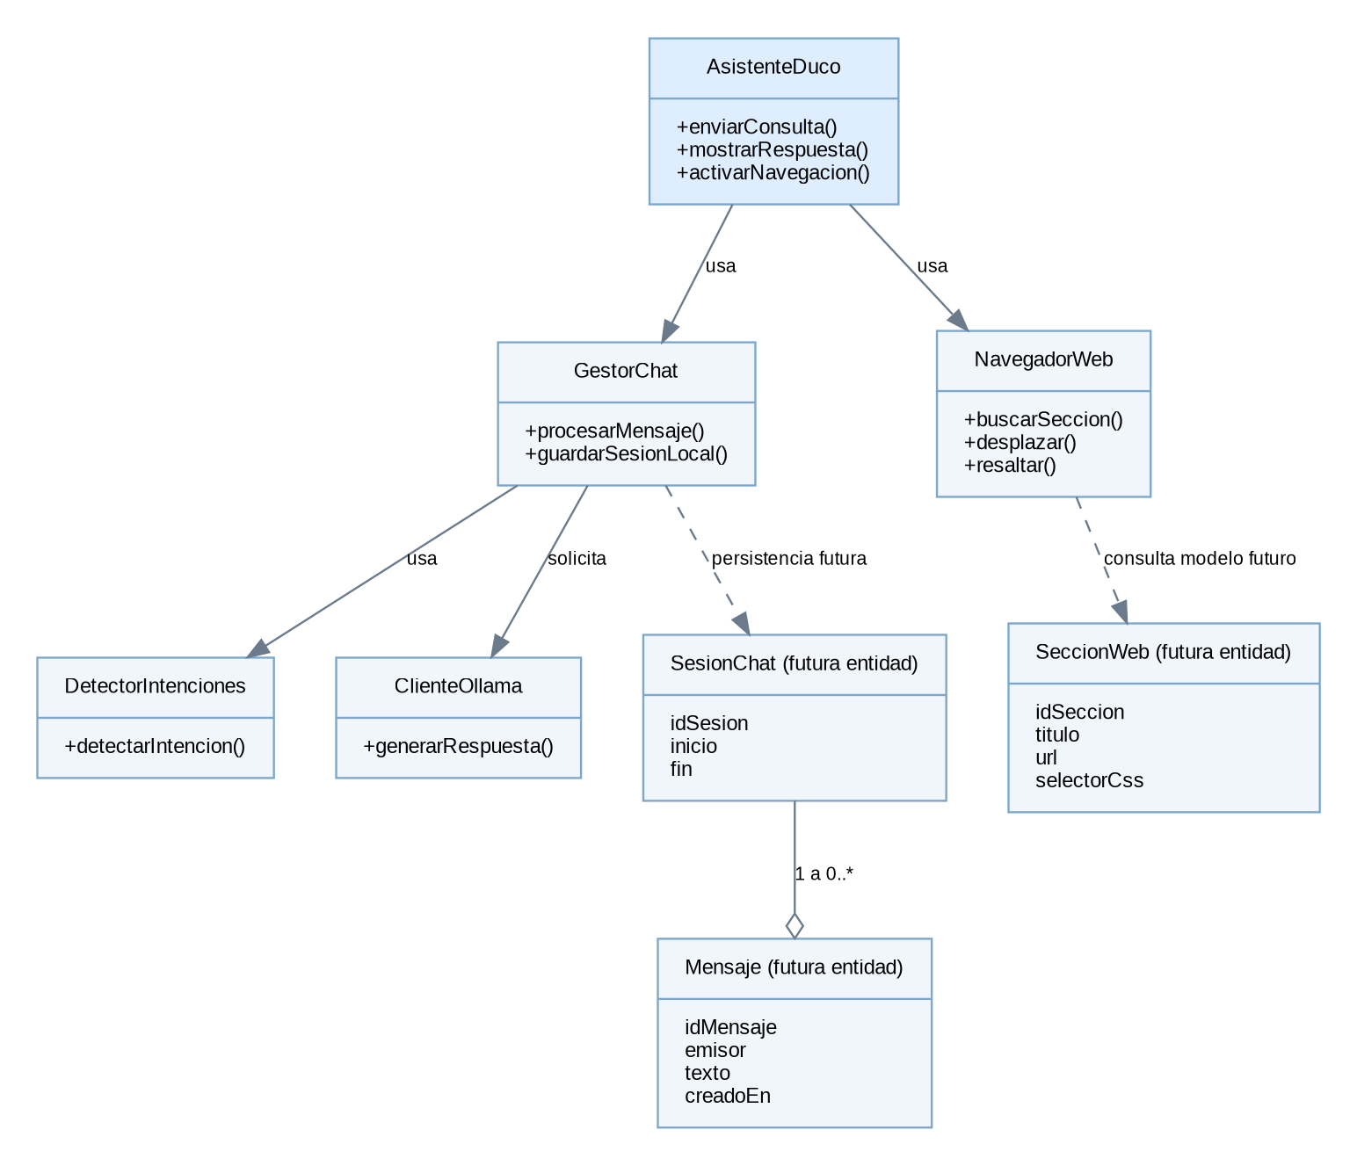

3.Diagrama de secuencia de la funcionalidad principal

Duco Asiste — consulta al chatbot con inteligencia artificial y navegación asistida

Este diagrama representa la funcionalidad principal del sistema: el usuario realiza una consulta en la interfaz web, Duco Asiste interpreta la intención, consulta al servicio Ollama para generar una respuesta y, cuando corresponde, ejecuta una acción de navegación o resaltado dentro del sitio web.

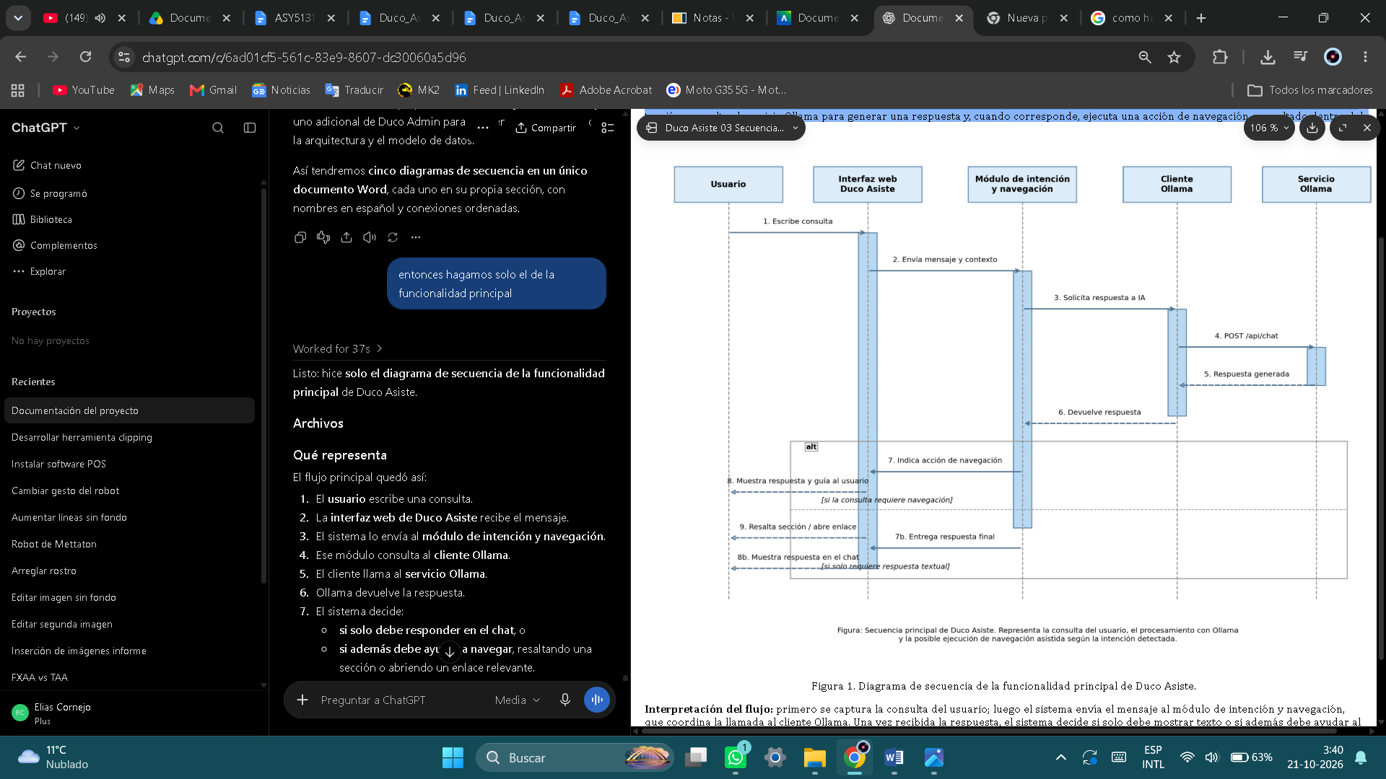

Figura 1. Diagrama de secuencia de la funcionalidad principal de Duco Asiste.

Interpretación del flujo: primero se captura la consulta del usuario; luego el sistema envía el mensaje al módulo de intención y navegación, que coordina la llamada al cliente Ollama. Una vez recibida la respuesta, el sistema decide si solo debe mostrar texto o si además debe ayudar al usuario a localizar y resaltar una sección relevante del sitio.

4. Diagrama UML de componentes
Flechas continuas = integración actual; flechas discontinuas = comunicación futura. Google Maps y Calendar están integrados mediante enlaces, no mediante APIs REST propias.
